Цикловая комиссия физической культуры и допризывной подготовки

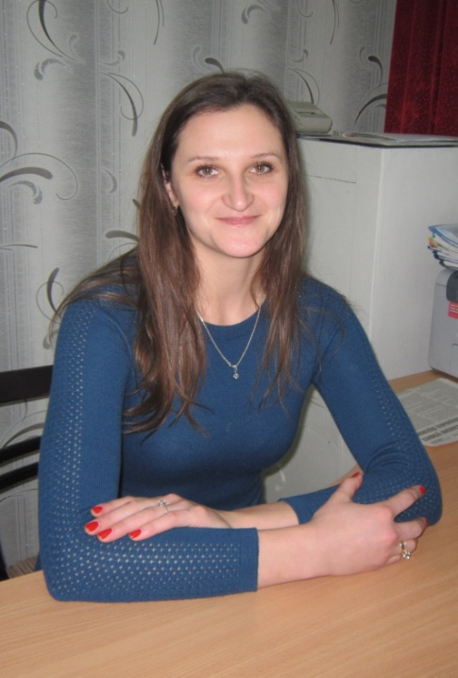 | Рыбакова-Хваль Ирина Сергеевна – председатель цикловой комиссии, преподаватель первой категории.  Преподаваемая учебная дисциплина:  Физическая культура и здоровье.
Настаченко Владимир Федорович – зам. директора по воспитательной работе, преподаватель первой категории.
Преподаваемые учебные дисциплины:
Допризывная подготовка
Защита населения и территорий от чрезвычайных ситуаций

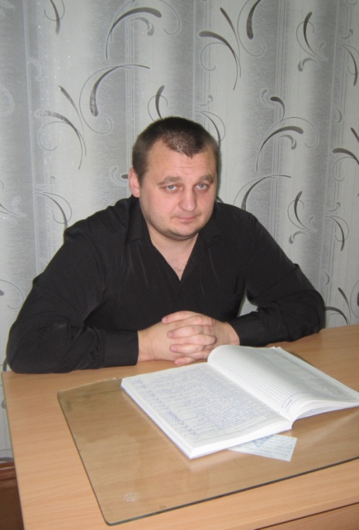 | Ржеутский Юрий Александрович, преподаватель второй категории.  Преподаваемая учебная дисциплина:  Физическая культура и здоровье.
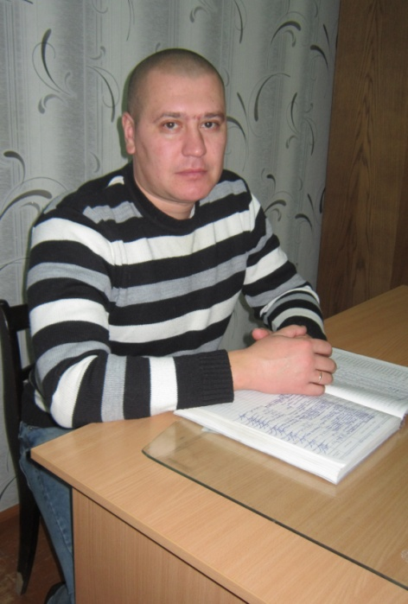 | Алехнович Олег Владимирович – преподаватель высшей категории.  Преподаваемая учебная дисциплина:  Физическая культура и здоровье.
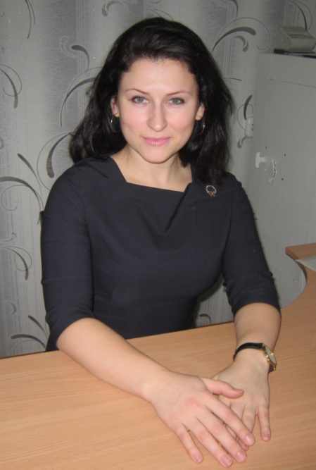 | Дубко Татьяна Владимировна – преподаватель первой категории.  Преподаваемая учебная дисциплина:  Физическая культура и здоровье
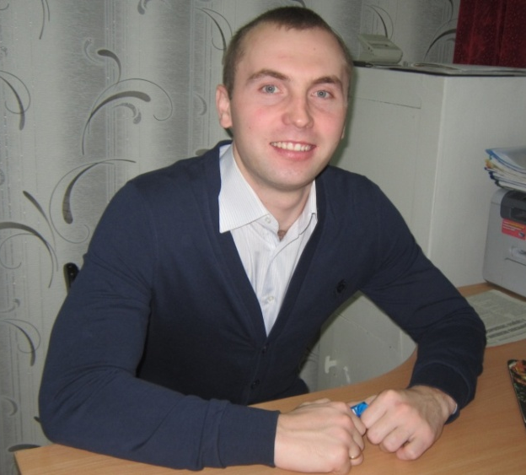 | Дащинский Сергей Сергеевич – преподаватель первой категории.  Преподаваемая учебная дисциплина:  Физическая культура и здоровье
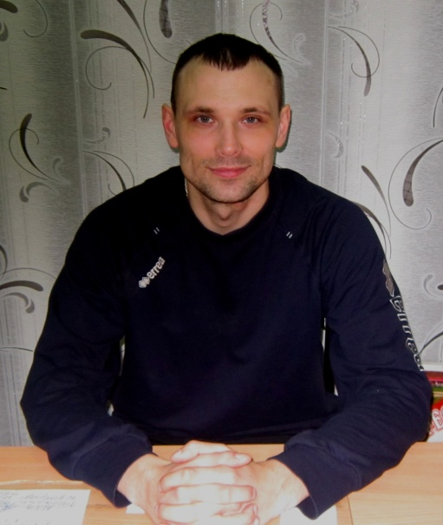 | Мигунов Станислав Юрьевич  Преподаваемая учебная дисциплина:  Физическая культура и здоровье

Основные направления работы и задачи цикловой комиссии

- Повышение педагогического мастерства преподавателей, обеспечение их педагогической и психологической готовности в ходе участия в методмероприятиях филиала.
- Обеспечить выполнение плана и физкультурно-оздоровительной и спортивно-массовой работы по физической культуре в полном объеме.
- Дальнейшее укрепление и развитие материально-технической и спортивной базы филиала.
- Создание системы обучения, идеологического воспитания и формирования личности и здорового образа жизни с учетом индивидуальных особенностей учащихся.

Перечень факультативов, кружков, секций

 | Наименование спортивных секций | Фамилия, инициалы руководителя | Курс
 | «Волейбол» (юноши) | Мигунов С.Ю.  Сергиенко В.В.  Дащинский С.С.  Семенник А.Г.  Ржеутский Ю.А.  Алехнович О.В. | 1-4
 | «Волейбол» (девушки) |  | 1-4
 | «Баскетбол» |  | 1-4
 | «Легкая атлетика» |  | 1-4
 | «Настольный теннис» |  | 1-4

